【持仓分析】成交量持续上升 情绪活跃
广州期货研究所 王志武 陈宇君
2016年07月12日
上午指数在煤炭、钢铁板块的带动下上攻，但是随后以中小创为代表的题材股带头下跌，创业板一度收绿，午后，在银行、证券等权重板块的带动下，市场强势上冲。两市全天成交7348.79亿元，创近期新高，较上个交易日收盘时增加349.93亿元。市场做多情绪进一步上升。期指方面，三大期指十二个合约全线上涨，成交量均有所上升，显示市场做多情绪活跃。IF、IH、IC当月合约分别上涨2.05%、1.89%和1.28%。
总持仓方面，三大期指12个合约合计持仓9.58万手，较上日减少842手或0.87%。其中IF总持仓4.32万手，减少269手或0.62%，IH总持仓1.9万手，增加89手或0.47%，IC总持仓3.35万手，减少662手或1.93%。IC持仓量下滑比较明显。
具体品种里，IF方面，前二十名主力会员合计持净多仓927手，较上日减少317手，前二十名多空主力均减持，多头减持幅度大于空头减持幅度；IH方面，前二十名主力会员合计持净空仓1017手，较昨日增加20手，前二十名多空主力均减持且数量基本相当。IC前二十名主力会员合计持净空单1184手，减少164手，空头力量略有增强。前二十名多头主力减持2364手，前二十名空头主力减持2528手，多空减持基本平衡。综合来看，今天IC持仓减持明显，显示投资者对中小创等题材股偏好不高，还是以防御性板块等为主。
近期赚钱效应已经发酵，短期不会停下来。昨日外汇储备意外的增加，表面资本外流在减缓，利好流动性。A股在资产配置中相对债券、房地产优势显现，建议短线选好防御性板块，中仓入场。
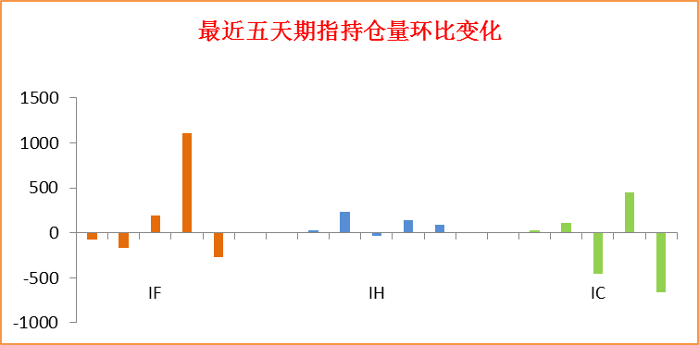

研究所
公司研究所具有一批丰富实战经验的期货产业研究员及专业的优秀分析师，致力于为客户提供中国资本市场前瞻性、可操作性的投资方案及各类型市场的研究报告，通过对市场进行深度挖掘，提示投资机会和市场风险，完成对资本市场现象、规律的研究探索。
研究范围涉及目前所有商品期货以及金融衍生品；我们推崇产业链的研究；我们看重数量分析法；我们提倡独立性，鼓励分析师在纷繁复杂的环境下保持清醒。
我们将积极依托股东单位--广州证券在宏观经济、产业领域的高端研究资源优势，以“宏观、产业和行情策略分析”为核心，大力推进市场化和标准化运作，逐步完善研究产品体系，打造具有特色品牌影响力的现代产业与金融研究部。
核心理念：研究创造价值，深入带来远见

联系方式

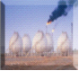
金融研究 农产品研究 金属研究 能源化工
020-22139858 020-22139813 020-22139817 020-22139824

地址：广东省广州市天河区珠江西路5号广州国际金融中心主塔写字楼第1007-1012房
免责声明
本报告的信息均来源于公开资料，我公司对这些信息的准确性和完整性不作任何保证，也不保证所包含的信息和建议不会发生任何变更。我们已力求报告内容的客观、公正，但文中的观点、结论和建议仅供参考，报告中的信息或意见并不构成所述品种的操作依据，投资者据此做出的任何投资决策与本公司和作者无关。

